ANÁLISE CRÍTICA DA UTILIZAÇÃO DO SOFTWARE GEOGEBRA EM RELAÇÃO À ARTICULAÇÃO ENTRE REPRESENTAÇÕES DE DIVERSOS TIPOS DE FUNÇÕES

Jhonatan de Holanda Cavalcanti
Ricardo Tiburcio dos Santos
Franck Gilbert René Bellemain

RESUMO

Neste artigo, apresentamos uma parte das análises prévias de uma pesquisa de doutorado em andamento que, em uma de suas vertentes, busca analisar criticamente a utilização do software GeoGebra quanto à articulação entre representações de diversos tipos de funções, tendo assim, como quadro teórico, a Teoria dos Registros de Representação Semiótica, proposta por Raymond Duval. A partir desse contexto, investigamos o que os cursistas da 21ª edição do Curso de GeoGebra, promovido pela Universidade Estadual do Paraná (UNESPAR-APUCARANA), consideram sobre o software GeoGebra proporcionar ou não a articulação entre representações de funções e, diante da análise dos dados experimentais, entendemos que o software GeoGebra pode se apresentar como um obstáculo epistemológico, uma acomodação ao que se pensa conhecido, estabelecido, tendo como base a perspectiva epistemológica de Gaston Bachelard.

Palavras-chave: Análise Crítica. GeoGebra. Articulação. Representações. Funções.

INTRODUÇÃO

Este artigo é parte de um tópico chamado “análise crítica de softwares para o estudo de funções”, o qual refere-se as análises prévias de uma tese em desenvolvimento, intitulada “A Engenharia Didático-Informática na produção de um software que aborde a articulação entre representações de diversos tipos de funções”. Dessa forma, esse texto tem como objetivo geral analisar criticamente a utilização do software GeoGebra quanto à articulação entre representações de diversos tipos de funções.
Tendo em vista a articulação entre representações de funções, utilizamos como aporte teórico a Teoria dos Registros de Representação Semiótica, desenvolvida por Raymond Duval, a qual destaca que o conhecimento matemático pode ser representado e compreendido por meio de diferentes sistemas semióticos. Duval (2003) aponta que a compreensão matemática envolve a mobilização de diferentes registros de representação, e o ensino da matemática deve considerar como os estudantes podem transitar entre esses registros, levando em consideração o entendimento dos conceitos matemáticos.
Diante desse contexto, a utilização de softwares no processo de ensino e de aprendizagem possibilita aos estudantes a manipulação e a visualização dos objetos matemáticos em diferentes representações. O software GeoGebra é um exemplo dessa conjuntura, por ser uma ferramenta versátil que pode auxiliar os estudantes a compreender diferentes representações de diversos tipos de funções, pois além de proporcionar a interação entre representações de funções, alterando parâmetros e observando como as mudanças afetam as diferentes representações, permite que os estudantes alternem entre múltiplos registros de representação, auxiliando na visualização e na compreensão da conexão entre gráficos e expressões algébricas, por exemplo. Contudo, não podemos limitar nossa análise apenas nas potencialidades do software, tendo em vista que existe uma limitação no GeoGebra acerca da articulação entre representações de múltiplas funções, quando não há a possibilidade, em uma mesma tela, da conversão de representações de funções em ambos os sentidos.
Se considerarmos, até certo ponto, entre os softwares matemáticos existentes, o GeoGebra como unanimidade nas salas de aula, ou seja, a utilização do software como senso comum dos professores de Matemática, esse tipo de limitação apontado acima evidencia que o software GeoGebra pode se apresentar como um obstáculo epistemológico, se tornando, dessa forma, um entrave para o avanço do conhecimento científico, tendo como base a perspectiva epistemológica de Gaston Bachelard.
Bachelard (1996) defende que reconhecer e superar esses obstáculos é fundamental para o desenvolvimento do conhecimento científico. É justamente nessa perspectiva que se consolida essa parte da tese em desenvolvimento, que busca realizar uma análise crítica da utilização do software GeoGebra quanto à articulação entre representações de diversos tipos de funções, identificando suas potencialidades e limitações, com o intuito de romper com esses obstáculos, onde buscaremos na tese produzir o Atelier Function, um artefato que possibilite a integração de recursos computacionais na exploração da articulação entre representações de funções.
DESENVOLVIMENTO

Neste tópico, apresentamos discussões que nos fornecerão elementos importantes para o estudo, através de uma convergência entre a Teoria dos Registros de Representação Semiótica, no que cerne a articulação entre representações de funções, uma análise crítica do software GeoGebra diante desse contexto e aproximações referentes a ideia de obstáculo epistemológico, a partir da Perspectiva Epistemológica de Gaston Bachelard.

Articulação entre representações de diversos tipos de funções: um olhar sob a ótica da Teoria dos Registros de Representação Semiótica

A articulação entre múltiplas representações de diversos tipos de funções nos conduziu a uma estrutura que abordasse as representações usadas em sala de aula. Baseamo-nos, portanto, na Teoria dos Registros de Representação Semiótica de Raymond Duval, que nos orientou acerca da importância da diversidade de representações e a articulação entre elas nas atividades matemáticas (DUVAL, 2003).
A competência em articular as diferentes representações (por tabelas, por gráficos, algebricamente e verbalmente) é extremamente importante na compreensão do conceito de função. A conceitualização ou obtenção de conhecimentos, acontece a partir do momento em que o estudante consegue transitar naturalmente pelas diversas representações, como afirma Duval (2003, p. 15): “a compreensão em Matemática supõe a coordenação/articulação de ao menos dois registros de representações semióticas”.
Nesse sentido, Damm (2008) reitera que:
A compreensão dos objetos matemáticos somente será possível com a coordenação, pelo sujeito que aprende, de vários registros de representação. Ou seja, quanto maior for a mobilidade com registros de representação diferentes do mesmo objeto matemático, maior será a possibilidade de apreensão deste objeto (DAMM, 2008, p. 177).

Figura 1 - Conversão e articulação entre representações de funções
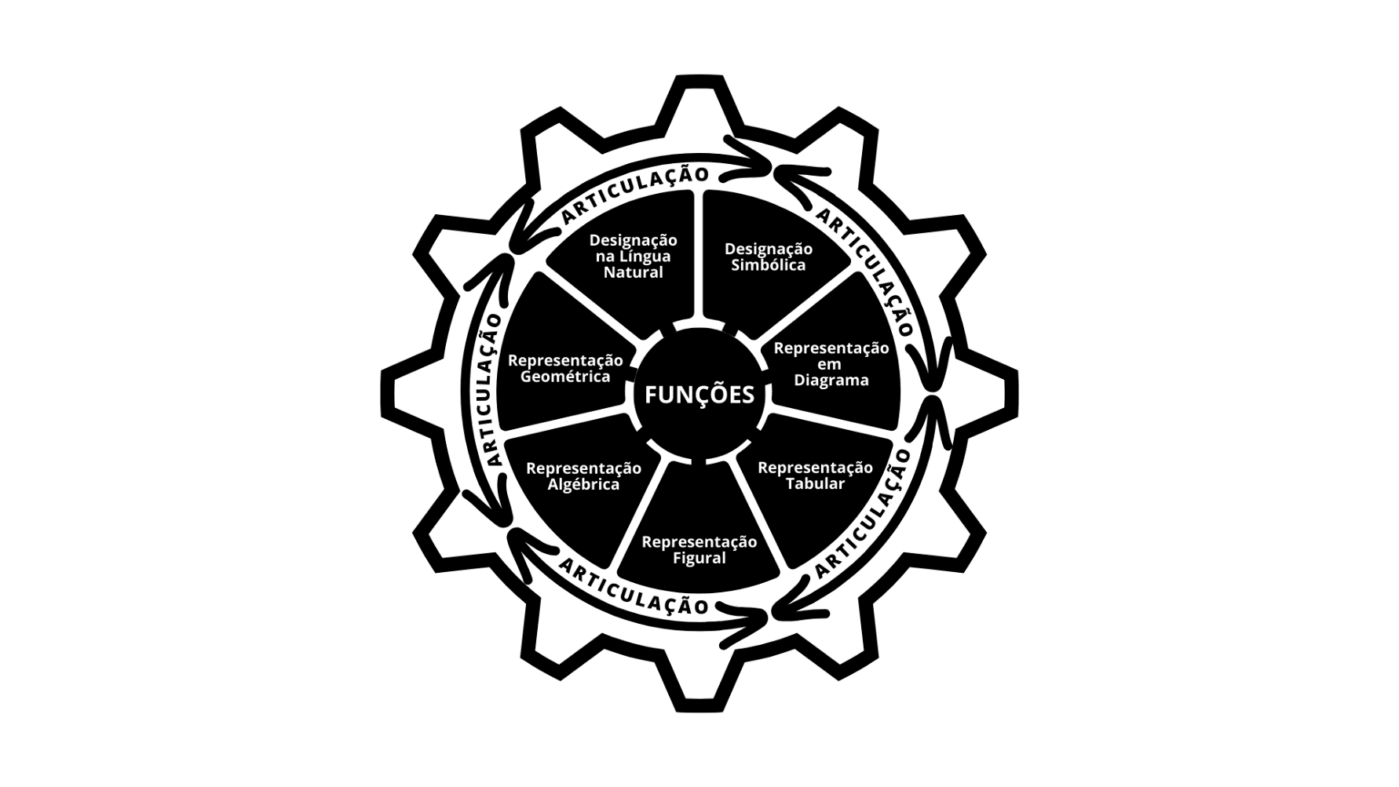
Fonte: produção própria.

Para Duval (1993), a conversão de uma representação é a transformação em outro registro de representação, ou seja, é a mudança de representação, sendo conservados os mesmos objetos denotados.
Diante desse contexto, como mostra a Figura 1, segue a articulação/coordenação, que é a competência do estudante em reconhecer as funções a partir da mobilização de diversos registros de representação (designações na língua natural e simbólica, e as representações algébrica, geométrica, figural, tabular e em diagrama), permitindo assim, contemplar as limitações que se apresentam em um único registro, pelo fato de não abranger a totalidade de características do objeto matemático (DUVAL, 2003).

Análise crítica do Software GeoGebra acerca da articulação entre representações de diversos tipos de funções

O GeoGebra é um software de Matemática Dinâmica para todos os níveis de ensino, criado por Markus Hohenwarter, que iniciou seu projeto em 2001 na Universidade Salzburg, Áustria, e o desenvolveu na Florida, Estados Unidos. A ferramenta combina geometria, álgebra, tabelas, gráficos, estatística e cálculo, apoiando o ensino e a aprendizagem em diversas áreas de conhecimento, com inúmeras possibilidades de interação (CAVALCANTI, 2023).
Lucena e Gitirana (2016) definem o GeoGebra como um software livre que utiliza múltiplas representações de um mesmo objeto matemático de forma dinâmica e articulada, permitindo aos estudantes visualizar essas representações em uma única tela. As autoras apontam que o GeoGebra possui duas janelas, uma para visualização e outra para álgebra, que podem ser vistas simultaneamente. Dessa forma, consideram o GeoGebra como um recurso importante na abordagem do conceito de funções, ao buscar mostrar diferentes representações do objeto em questão.
Atentando-se ao foco dado neste estudo acerca da articulação entre representações de diversos tipos de funções, que relaciona e integra a geometria com a álgebra, Gravina et al. (2010) destacam as possibilidades de abordagem com a utilização desse software, salientando que esse fator se observa a partir do
Próprio nome do software que funde geometria (Geo) com álgebra (Gebra). Com o GeoGebra também é possível trabalhar as figuras sob o ponto de vista analítico. Para isso, basta selecionar os menus “Exibir Eixos” e “Exibir Janela de Álgebra” e aos objetos geométricos construídos são associados, por exemplo, as coordenadas dos pontos, as equações das retas, as equações dos círculos (GRAVINA et al., 2010, p. 31).

Tendo em vista a articulação entre representações de diversos tipos de funções, o software GeoGebra apresenta importantes potencialidades, como, por exemplo: (1) interface intuitiva, pois além de exibir as imagens nos botões referentes aos comandos, oferta uma orientação em forma de texto para cada função; (2) apresentação de diversas representações, pois possibilita a visualização das múltiplas representações dos objetos matemáticos; (3) conversão de representações, pois proporciona de forma dinâmica e simultânea a conversão das diversas representações dos objetos matemáticos, tendo a possibilidade, dessa forma, de observar os efeitos nas representações. Contudo, mesmo apresentando diversas potencialidades, o software GeoGebra não possui a funcionalidade de proporcionar condições para que o estudante articule, converta em ambos os sentidos, representações de diversos tipos de funções.
Diante desse contexto, Cavalcanti (2023) traz um exemplo importante, quando afirma que o GeoGebra apresenta uma limitação no que se refere à articulação entre as representações algébrica e geométrica do objeto reta, pois permite a criação da representação algébrica do referido objeto, dependendo de coeficientes manipuláveis, contudo a reta obtida por tal representação não é modificável, como mostra a Figura 2. E, utilizando outra estratégia, sendo criada a reta a partir de dois pontos, temos a possibilidade de mover os pontos e, com isso, movimentar a reta, observando as alterações na equação, porém não temos a possibilidade, nesse modelo, de manipular a equação, como podemos observar na Figura 3 (CAVALCANTI, 2023).
Figura 2 - Tela inicial do software GeoGebra expondo a equação da reta
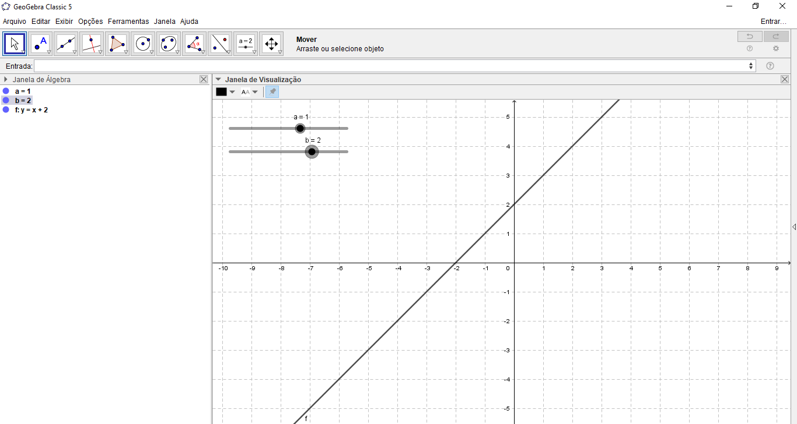
Fonte: Cavalcanti (2023).

Figura 3 - Tela inicial do software GeoGebra expondo a equação da reta passando por dois pontos
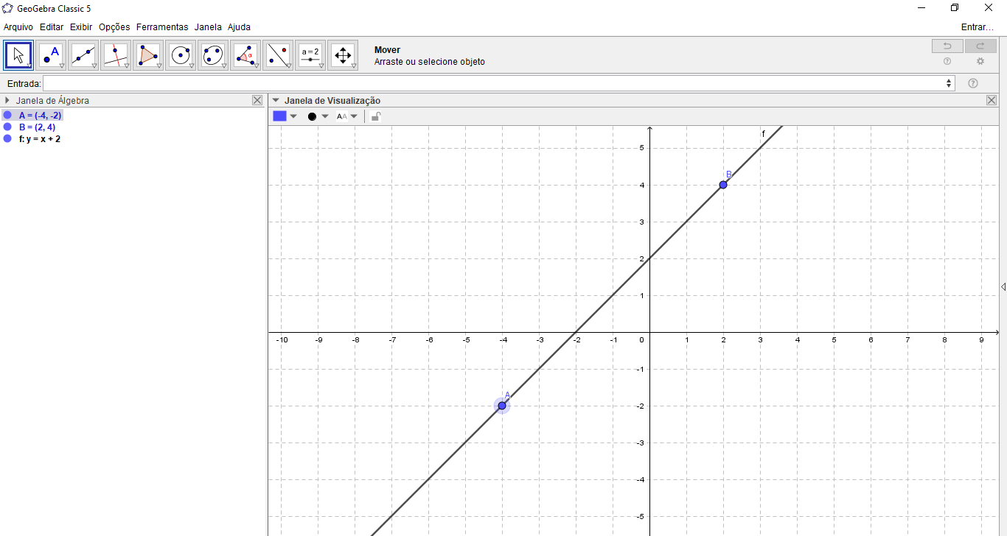
Fonte: Cavalcanti (2023).

Nesse sentido, mesmo apresentando diversos aspectos interessantes, o software GeoGebra não atende às necessidades relacionadas à articulação entre representações de diversos tipos de funções.

Software GeoGebra: um obstáculo epistemológico a partir da Perspectiva Epistemológica de Gaston Bachelard

Bachelard “defende que precisamos errar em ciência, pois o conhecimento científico só se constrói pela retificação desses erros” (LOPES, 1996, p. 252). Dessa forma, para Bachelard, o erro não é apenas um aspecto técnico, é um elemento necessário e intrínseco à construção do conhecimento científico com o qual podemos aprender e buscar corrigi-lo. Com isso, o conhecimento científico é construído pela superação dos erros, em um processo contínuo de ruptura com o que se pensava conhecido, o rompimento com os obstáculos epistemológicos é fundamental para o avanço do conhecimento científico (BACHELARD, 1996).
Segundo Lopes (1996), a partir da perspectiva epistemológica de Gaston Bachelard, os obstáculos epistemológicos constituem-se em acomodações ao que já se conhece, buscando preservar a continuidade do conhecimento e, assim, opondo-se à correção de erros.
Diante desse contexto, a epistemologia bachelardiana apresenta o senso comum como primeiro obstáculo epistemológico que deve ser superado, pois cada novo conhecimento significa renunciar a saberes tidos como definitivos. De acordo com Bachelard (1996), a construção do conhecimento científico é resultado de contínuas rupturas, sendo necessário primeiro romper com suas próprias opiniões, visto que, é preciso haver uma superação entre o conhecimento comum e o conhecimento científico (BACHELARD, 1996).
Nessa perspectiva, surge um aspecto importante: a forma como o software GeoGebra articula representações de diversos tipos de funções. Fazendo uma comparação, seria o primeiro obstáculo epistemológico, chamado por Bachelard de senso comum. Podemos considerar atualmente, que o GeoGebra, até certo ponto, se estabeleceu como um software ‘padrão’ para aprendizagem dos elementos da Matemática, ou seja, de modo análogo, as funcionalidades do software GeoGebra se configuram como o senso comum dos professores de Matemática, quando acreditam, por exemplo, que ensinando a articulação entre representações de funções por meio do GeoGebra, os estudantes aprenderão.
Com isso, nosso estudo aborda essa lacuna epistemológica e, consequentemente, afirma que o software GeoGebra apresenta uma limitação acerca da articulação entre representações de diversos tipos de funções.

METODOLOGIA

Detalhamos agora o percurso metodológico que utilizamos para a concretização do estudo: instrumentos de coleta de dados e procedimentos usados durante a execução do estudo.
Recorremos a uma abordagem qualitativa, tendo em vista a importância de interpretar o fenômeno em estudo, buscando compreender detalhes das informações obtidas (PEREIRA et al., 2018).
Diante do objetivo de analisar criticamente a utilização do software GeoGebra quanto à articulação entre representações de funções, propomos realizar uma investigação com o intuito de responder a seguinte pergunta: para os cursistas do Curso de GeoGebra, promovido pela UNESPAR, o software GeoGebra proporciona a articulação entre representações de diversos tipos de funções?
Ressaltamos que o pesquisador (autor principal do artigo) faz parte do grupo de cerca de 120 professores voluntários do Curso de GeoGebra, promovido pela Universidade Estadual do Paraná (UNESPAR - APUCARANA). O curso está na sua 21ª edição (2023), acontece anualmente na modalidade a distância pelo ambiente de aprendizagem Moodle, tem duração de 2 meses e conta com a participação de aproximadamente 500 cursistas a cada edição. O curso é dividido em oito módulos e um dos tópicos de abordagem é sobre funções. A cada módulo, os cursistas são orientados a ler o material de apoio disponibilizado, assistir as videoaulas e interagir com outros cursistas através de postagens contendo suas práticas, suas construções no software, referentes ao tema abordado. Tais postagens são compostas por diálogos dos próprios cursistas e dos professores voluntários.
A partir desse contexto, buscaremos interagir com cursistas que realizaram construções em relação a articulação entre representações de funções, objetivando investigar o que consideram os cursistas do Curso de GeoGebra, sobre o software GeoGebra proporcionar ou não a articulação entre representações de diversos tipos de funções.

RESULTADOS E DISCUSSÃO

Nesta etapa, buscamos analisar as interações dos cursistas da 21ª edição (2023) do Curso de GeoGebra, promovido pela Universidade Estadual do Paraná (UNESPAR - APUCARANA), que adentraram em torno da articulação entre representações de diversos tipos de funções.
Um dos cursistas realizou a construção no GeoGebra envolvendo a representação algébrica da função afim y = ax + b, com o intuito de que os estudantes compreendessem os efeitos dos coeficientes a e b no gráfico, por meio dos coeficientes manipuláveis chamados controles deslizantes. Ou seja, o cursista buscou explorar as representações algébrica e geométrica da função afim, como mostra a Figura 4.

Figura 4 – Interação do cursista a partir de uma construção envolvendo função afim
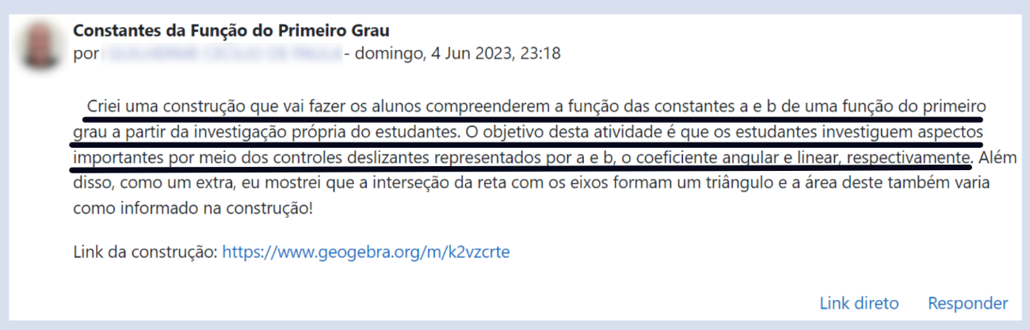
Fonte: produção própria.

A partir dessa postagem (Figura 5), observamos uma limitação, pois temos a possibilidade de observar o comportamento do gráfico a partir do manuseio dos controles deslizantes, contudo a construção não permite que possamos mover a reta, para que, dessa forma, possamos observar os efeitos na representação algébrica.

Figura 5 – Construção do cursista no GeoGebra envolvendo função afim
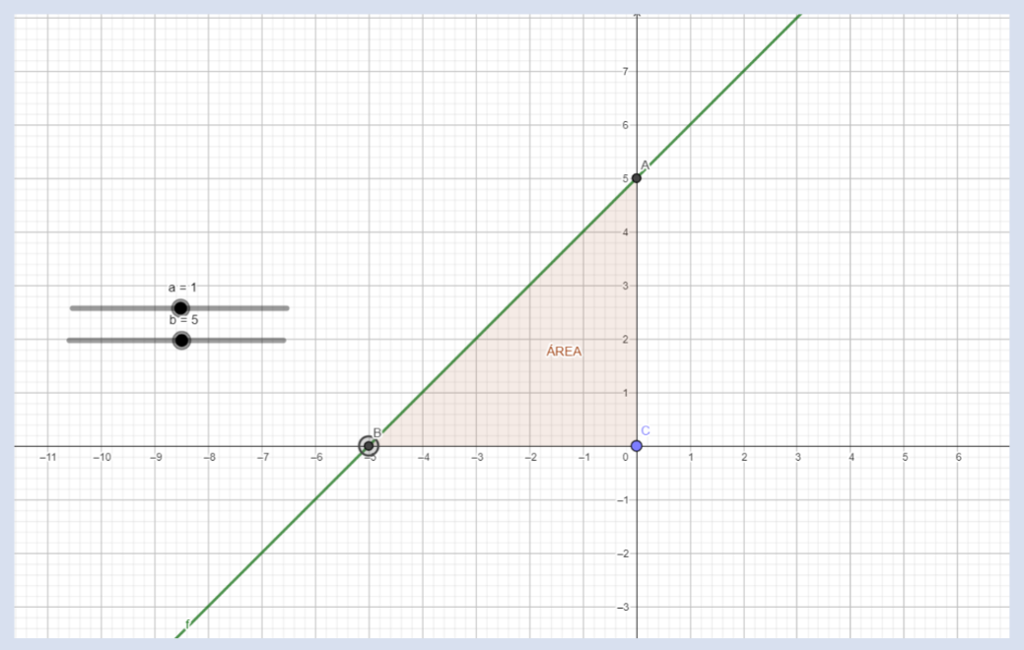
Fonte: produção própria.

Diante desse contexto e objetivando analisar o que pensa o cursista em torno desse aspecto, interagimos na postagem, perguntando sobre o software GeoGebra proporcionar ou não a articulação (conversão em ambos os sentidos) entre as representações algébrica e geométrica do objeto reta, no caso da função afim, como mostra a Figura 6.

Figura 6 – Pergunta em relação ao fato de o GeoGebra proporcionar ou não a articulação entre representações
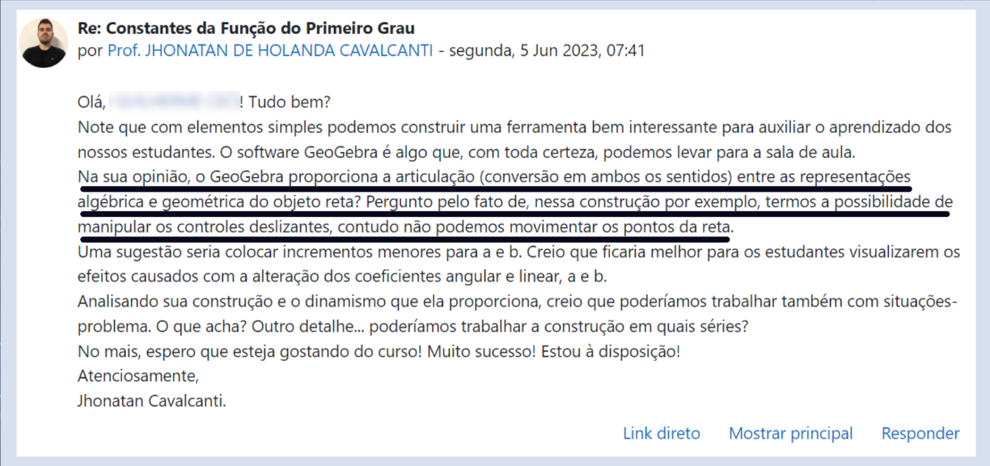
Fonte: produção própria.

A partir desse contexto, o cursista respondeu (Figura 7) afirmando que o GeoGebra proporciona a articulação entre as representações algébrica e geométrica do objeto reta, mesmo o software apresentando a limitação, a qual nos referimos acima.

Figura 7 – Resposta do cursista em relação a pergunta do fato de o GeoGebra proporcionar ou não a articulação entre representações
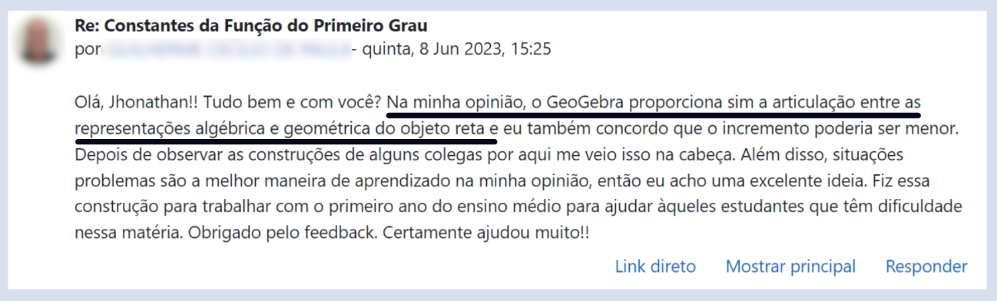
Fonte: produção própria.

Vale ressaltar que alguns cursistas não interagiram quando perguntados em torno de algum aspecto, por esse motivo, apresentamos as interações do cursista mencionado acima, por conter mais aspectos importantes. Contudo, analisando além dessa, as postagens dos demais cursistas, evidenciamos o quanto os participantes focam apenas nas potencialidades do GeoGebra, não se atentando assim, as limitações do software. Diante desse contexto, reforçamos a ideia de que o software GeoGebra pode se apresentar como um obstáculo epistemológico para a evolução do conhecimento acerca da articulação entre representações de múltiplas funções, diante da Perspectiva Epistemológica de Gaston Bachelard.

CONSIDERAÇÕES FINAIS

A partir do nosso objetivo, buscamos analisar o que consideram os cursistas da 21ª edição do Curso de GeoGebra, promovido pela UNESPAR, sobre o software GeoGebra proporcionar ou não a articulação entre representações de diversos tipos de funções.
Dessa forma, ficou evidenciado que o GeoGebra é um software que possui múltiplas potencialidades em relação a articulação entre representações de funções, contudo apresenta uma limitação em não proporcionar a conversão das representações em ambos os sentidos, em uma mesma tela. Mesmo diante desse contexto, os cursistas que realizaram postagens envolvendo essa temática não notaram essa limitação, enfatizando exclusivamente as potencialidades do software.
Assim sendo, tendo como base a perspectiva epistemológica de Bachelard, superar determinadas compreensões, esse senso comum de que o software GeoGebra possui apenas potencialidades, é básico para o desenvolvimento do conhecimento científico, passando assim, o erro, estigmatizado no senso comum, a ser elemento de superação do atual conhecimento, permitindo uma nova abordagem.
Diante do contexto desse artigo, produziremos um novo discurso para o ensino acerca da articulação entre representações de diversos tipos de funções a partir do estudo que estamos desenvolvendo na tese, onde buscaremos produzir o Atelier Function, um software que proporcione a capacidade de representar múltiplas representações na sua interface, permitindo, além disso, articular representações de diversos tipos de funções, tendo em vista que os softwares existentes mesmo apresentando diversas potencialidades, não possuem a característica de proporcionar condições para que o estudante manipule diretamente as representações através do recurso de arrastar o mouse, permitindo a transformação de outras representações simultaneamente, conservando as propriedades do objeto e possibilitando a análise através das construções.

REFERÊNCIAS

BACHELARD, G. A Formação do Espírito Científico: contribuição para uma psicanálise do conhecimento. Tradução Esteia dos Santos Abreu. V. 1938. Rio de Janeiro: Contraponto, 1996.

CAVALCANTI, J. Articulação entre a representação algébrica e a representação geométrica do objeto reta utilizando o software Function Studium. Dissertação de Mestrado (PPGEdumatec). Recife: UFPE, 2023.

DAMM, R. F. Registros de representação. In: MACHADO, Silvia Dias Alcântara (Org.). Educação Matemática: Uma (nova) introdução. 3. ed. São Paulo: Educ, p. 167-188, 2008.

DUVAL, R. Registres de Représentation Sémiotique et Fonctionnement Cognitif de la Pensée. Strasbourg: ULP, 1993.

DUVAL, R. Registros de Representações Semióticas e Funcionamento Cognitivo da Compreensão em Matemática. In: MACHADO, S. D. A. (Org.). Aprendizagem em Matemática. Campinas: Papirus, 2003.

GRAVINA, M. A; BARRETO, M. M.; DIAS, M. T.; MEIER, M. Geometria Dinâmica na Escola. In: GRAVINA, M. A. et al. (Org.). Matemática, Mídias Digitais e Didática: tripé para formação de professores de Matemática. p. 13. Porto Alegre: UFRGS, 2010.

LOPES, W. S. A importância da utilização de múltiplas representações no desenvolvimento do conceito de função: uma proposta de ensino. 106 f. Dissertação (Mestrado em Educação) - Pontifícia Universidade Católica de São Paulo, São Paulo, 2003.

LUCENA, R.; GITIRANA, V. Articulações Internas à Matemática: a parábola e a função quadrática com o GeoGebra. Educação Matemática em Revista - SBEM, v. 51, p. 25-34, 2016.

PEREIRA, A. S.; SHITSUKA, D. M.; PARREIRA, F. J.; SHITSUKA, R. Metodologia da Pesquisa Científica. Santa Maria: Ed. UAB/NTE/UFSM, 2018. E-book.

Apoio: Grupo de Estudos Atelier Digitas; Programa de Pós-Graduação em Educação Matemática e Tecnológica; Centro de Educação – Universidade Federal de Pernambuco;
Doutorando do Programa de Pós-Graduação em Educação Matemática e Tecnológica da Universidade Federal de Pernambuco - UFPE, jhonatan.cavalcanti@ufpe.br;
Professor coorientador: doutor, Programa de Pós-Graduação em Educação Matemática e Tecnológica, Universidade Federal de Pernambuco - UFPE, rico.tiburcio@gmail.com;
Professor orientador: doutor, Didactique des Mathématiques, Universite Joseph Fourier, franck.bellemain@ufpe.br.

